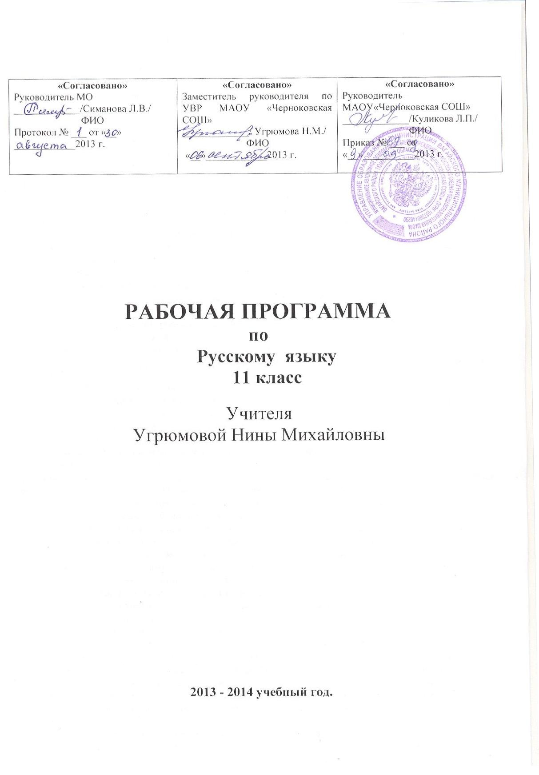

Раздел 2. Пояснительная записка

Рабочая программа для 10 -11 классов по учебному предмету «Русский язык» составлена на основе Государственного стандарта общего образования, примерной программы среднего полного общего образования по русскому языку (базовый уровень), Программы по русскому языку для 10-11 классов общеобразовательных учреждений» / А.И. Власенков, Л.М. Рыбченкова. - М.: Просвещение, - 2011.- 95 с.;
Программа детализирует и раскрывает содержание стандарта, определяет общую стратегию обучения, воспитания и развития учащихся средствами учебного предмета в соответствии с целями изучения русского языка, которые определены стандартом.

Общая характеристика учебного предмета
Обучение родному языку в школе рассматривается современной методикой не просто как процесс овладения определённой суммой знаний о русском языке и системой соответствующих умений и навыков, а как процесс речевого, речемыслительного, духовного развития школьника. Владение русским языком, умение общаться, добиваться успеха в процессе коммуникации являются теми характеристиками личности, которые во многом определяют достижения выпускника школы практически во всех областях жизни, способствуют его социальной адаптации к изменяющимся условиям современного мира. Как средство познания действительности русский язык обеспечивает развитие интеллектуальных и творческих способностей старшеклассника, развивает его абстрактное мышление, память и воображение, формирует навыки самостоятельной учебной деятельности, самообразования и самореализации личности. Будучи формой хранения и усвоения различных знаний, русский язык неразрывно связан со всеми школьными предметами и влияет на качество их усвоения, а в перспективе способствует овладению будущей профессией.
Важной особенностью предлагаемой программы является компетентностный подход, на основе которого структурировано содержание данной рабочей программы, направленное на развитие и совершенствование коммуникативной, языковой, лингвистической (языковедческой) и культуроведческой компетенций.
Коммуникативная компетенция – овладение всеми видами речевой деятельности и основами культуры устной и письменной речи, умениями и навыками использования языка в различных сферах и ситуациях общения, соответствующих опыту, интересам, психологическим особенностям учащихся старшей школы.
Языковая и лингвистическая (языковедческая) компетенции – систематизация знаний о языке как знаковой системе и общественном явлении, его устройстве, развитии и функционировании; общих сведений о лингвистике как науке; овладение основными нормами русского литературного языка, обогащение словарного запаса и грамматического строя речи учащихся; совершенствование способности к анализу и оценке языковых явлений и фактов, умения пользоваться различными лингвистическими словарями.
Культуроведческая компетенция – осознание языка как формы выражения национальной культуры, взаимосвязи языка и истории народа, национально-культурной специфики русского языка, владение нормами русского речевого этикета, культурой межнационального общения.
В основу рабочей программы, как и авторской, положены актуальные в настоящее время идеи личностно ориентированного и деятельностного подходов к обучению русскому языку. Особенностью такого обучения является синтез языкового, речемыслительного и духовного развития учащихся старшей школы, установление взаимосвязи между процессами изучения и использования языка, смещение традиционного акцента на запоминание теоретического материала к осмыслению функционального потенциала языкового явления и овладению навыками уместного использования его в разных ситуациях речевого общения.
В соответствии с вышеуказанными подходами содержание представленной программы направлено на реализацию единства процесса усвоения основ лингвистики и процесса формирования коммуникативных умений, что предполагает не только усвоение учащимися лингвистических знаний, но и освоение ими элементов современной теории речевого общения с целью формирования у них умений уместного использования языковых средств в разнообразных сферах общения.
Ярко выраженной особенностью данной программы является её практическая направленность. На старшей ступени обучения (10-11 классы) подростки проявляют интерес к выбору профессии, профессиональной ориентации, строят планы на будущее. В связи с этим одной из задач обучения на данном этапе является развитие и совершенствование способности учащихся к речевому взаимодействию и социальной адаптации. Предлагаемая рабочая программа предусматривает углубление и расширение знаний о языковой норме и ее разновидностях, коммуникативных качествах речи, нормах речевого поведения в различных сферах общения, совершенствование умений моделировать свое речевое поведение в соответствии с условиями и задачами общения. Особое внимание в программе уделяется научному, публицистическому и художественному стилям речи, практическому овладению учениками данными стилями. Это связано с практическими потребностями, возникающими у учащихся в связи с обучением и окончанием школы, вступлением в активную самостоятельную жизнь (владение языком таблиц, схем, рекламы, умение создавать текст в различных научно-популярных вариантах, овладение культурой публичной речи).
Общее содержание рабочей программы направлено на повторение и углубление знаний учащихся по фонетике, лексике, фразеологии, грамматике; дальнейшее совершенствование орфографической, пунктуационной и речевой грамотности учащихся, изучение лингвистики текста, а также закрепление и расширение знаний о коммуникативных качествах речи, об основных нормах современного русского языка, так как овладение основными нормами русского литературного языка способствует формированию умений опознавать, классифицировать, оценивать языковые факты с точки зрения нормативности, целесообразности их употребления в речи, что является необходимым условием успешной коммуникации.
Данная рабочая программа целиком базируется на основе федерального компонента государственного стандарта среднего (полного) общего образования и отличается от авторской программы А.И. Власенкова, Л.М. Рыбченковой тем, что в неё дополнительно включены темы, предписанные федеральным компонентом стандарта:
- «Сферы и ситуации речевого общения. Компоненты речевой ситуации»;
- «Культура учебно-научного и делового общения»;
- «Культура разговорной речи»;
- «Культура публичной речи»;
- «Информационная переработка текста»;
- «Формы существования русского национального языка (литературный язык, просторечие, народные говоры, профессиональные разновидности, жаргон, арго)»;
- «Нормы литературного языка, их соблюдение в речевой практике», «Синонимия в системе русского языка»;
- «Словари русского языка и лингвистические справочники, их использование»;
- «Взаимообогащение языков как результат взаимодействия национальных культур»;
- «Соблюдение норм речевого поведения в различных сферах общения».
Освоение тем, предусмотренных федеральным компонентом государственного стандарта, связанных с оценкой коммуникативных качеств и эффективности речи, с развитием навыков использования различных видов чтения в зависимости от коммуникативной задачи и характера текста, с развитием навыков диалогической и монологической речи, с совершенствованием умений и навыков создания текстов разных функционально-смысловых типов, стилей и жанров осуществляется в практическом применении непосредственно на уроках русского языка в процессе выполнения специально подобранных заданий.
Изучение русского языка на базовом ровне среднего (полного) общего образования направлено на достижение следующих целей:
воспитание гражданина и патриота; формирование представления о русском языке как духовной, нравственной и культурной ценности народа; осознание национального своеобразия русского языка; овладение культурой межнационального общения;
развитие и совершенствование способности к речевому взаимодействию
и социальной адаптации; информационных умений и навыков; навыков самоорганизации и саморазвития; готовности к трудовой деятельности, осознанному выбору профессии;
- освоение знаний о русском языке как многофункциональной знаковой системе и общественном явлении; языковой норме и ее разновидностях; нормах речевого поведения в различных сферах общения;
- овладение умениями опознавать, анализировать, классифицировать языковые факты, оценивать их с точки зрения нормативности; различать функциональные разновидности языка и моделировать речевое поведение в соответствии с задачами общения;
- применение полученных знаний и умений в собственной речевой практике; повышение уровня речевой культуры, орфографической и пунктуационной грамотности.
В соответствии с целями преподавания русского языка основные задачи курса русского языка в старших классах по данной программе сводятся к следующему:
1) дать представление о связи языка и истории, культуры русского и других народов, о национальном своеобразии русского языка;
2) закрепить и углубить знания учащихся об основных единицах и уровнях языка, развить умения по фонетике, лексике, фразеологии, грамматике, правописанию; закрепить и расширить знания о языковой норме, развивая умение анализировать языковые единицы с точки зрения правильности, точности и уместности их употребления и совершенствуя навык применения в практике речевого общения основных норм современного русского литературного языка; совершенствовать орфографическую и пунктуационную грамотность учащихся; обеспечить дальнейшее овладение функциональными стилями речи с одновременным расширением знаний учащихся о стилях, их признаках, правилах использования;
3) развивать и совершенствовать способность учащихся создавать устные и письменные монологические и диалогические высказывания различных типов и жанров в разных сферах общения; осуществлять речевой самоконтроль; оценивать устные и письменные высказывания с точки зрения языкового оформления, эффективности достижения поставленных коммуникативных задач; - формировать и совершенствовать основные информационные умения и навыки: чтение и информационная переработка текстов разных типов, стилей и жанров, работа с различными информационными источниками.

Место предмета в базисном учебном плане 11 класс
Федеральный учебный план для общеобразовательных учреждений РФ отводит в 11 классе 34 часа для обязательного изучения учебного предмета «Русский язык» на базовом уровне (1 час в неделю).
Распределение количества часов на изучение каждого раздела программы было составлено с учетом особенностей учащихся

11 класс
№п/п | Перечень разделов и тем | Количество часов по программе
 | Синтаксис и пунктуация | 6
 | Публицистический стиль речи | 6
 | Язык художественной литературы | 6
 | Общие сведения о языке | 4
 | Повторение | 12
 | ИТОГО | 34

Количество контрольных тестов -1ч.
Количество контрольных работ – 2 ч
Количество изложений – 1 ч.

Формы обучения:
Комбинированный урок, урок-беседа, повторительно-обобщающий урок, урок- исследование, урок-лекция, урок-семинар, урок-практикум, урок развития речи.
Методы и приёмы обучения:
-обобщающая беседа по изученному материалу;
- различные виды разбора(фонетический, лексический, словообразовательный, морфологический, синтаксический, лингвистический, лексико-фразеологический, речеведческий);
- виды работ, связанные с анализом текста, с его переработкой (целенаправленные выписки, составление плана, тезисов, конспекта);
- составление учащимися авторского текста в различных жанрах (подготовка реферата, доклада, написание анализа, рецензии, творческих работ в жанре эссе, очерка, рассказа и т.д);
- наблюдение за речью окружающих, сбор соответствующего речевого материала с последующим его использованием по заданию учителя;
-изложения на основе текстов типа описания, рассуждения;
-письмо под диктовку;
-комментирование орфограмм и пунктограмм.
Виды деятельности учащихся на уроке:
- оценивание устных и письменных высказываний/текстов с точки зрения языкового оформления, уместности, эффективности достижения поставленных коммуникативных задач;
-взаиморецензирование;
-анализ языковых единиц с точки зрения правильности, точности и уместности их употребления;
- разные виды разбора (фонетический, лексический, словообразовательный, морфологический, синтаксический, лингвистический, лексико-фразеологический, речеведческий);
- лингвистический анализ языковых явлений и текстов различных функциональных стилей и разновидностей языка;
- разные виды чтения в зависимости от коммуникативной задачи и характера текста: просмотровое, ознакомительное, изучающее, ознакомительно-изучающее, ознакомительно-реферативное и др;
- аудирование;
- информационная переработка устного и письменного текста:
- составление плана текста;
- пересказ текста по плану;
- пересказ текста с использованием цитат;
- переложение текста;
- продолжение текста;
- составление тезисов;
- редактирование;
-создание текстов разных функционально-смысловых типов, стилей и жанров; реферирование;
докладирование; рецензирование; аннотирование и т.д.
- создание устных высказываний различных типов и жанров в учебно-научной, социально-культурной и деловой сферах общения, с учётом основных орфоэпических, лексических, грамматических норм современного русского литературного языка, применяемых в практике речевого общения;
- участие в дискуссии;
- создание письменных текстов делового, научного и публицистического стилей с учётом орфографических и пунктуационных норм современного русского литературного языка;
- составление орфографических и пунктуационных упражнений самими учащимися;
-работа с различными информационными источниками: учебно-научными текстами, справочной литературой, средствами массовой информации (в том числе представленных в электронном виде), конспектирование.

Раздел 3. Учебно-тематический план
11 класс
№ п/п | Раздел, тема урока | Кол-во  часов | Дата | Факт
Синтаксис и пунктуация (6ч)
1 | Обобщающее повторение синтаксиса. Контрольное тестирование по теме «Повторение за курс основной школы» (Входной контроль) | 1
2 | Тире между подлежащим и сказуемым | 1
3 | Однородные и неоднородные определения. | 1
4 | Контрольный диктант по теме «Синтаксис и пунктуация» | 1
5 | Синтаксическая синонимия как источник богатства и выразительности русской речи. | 1
6 | Синтаксический разбор словосочетания простого, сложного предложений, предложения с прямой речью. | 1
Публицистический стиль речи (6 ч.)
7 | Особенности публицистического стиля речи. Средства эмоциональной выразительности. | 1
8 | Очерк. | 1
9 | Эссе. | 1
10 | Устное выступление. | 1
11-12 | Дискуссия. | 2
Художественный стиль речи (6ч.)
13 | Общая характеристика художественного стиля речи. | 1
14 | Язык как перво-элемент художественной литературы. | 1
15-16 | Виды тропов и стилистических фигур. | 2
17 | Анализ художественного текста лирического произведения. | 1
18 | Индивидуально- языковой стиль писателя: своеобразие лексики, синтаксиса, ритмов, интонации. | 1
Общие сведения о языке (4ч)
19-20 | Нормы современного русского литературного языка. | 2
21 | Выдающиеся ученые – русисты. | 1
22 | р\р Сжатое изложение текста публицистического характера | 1
Повторение (12ч)
23 | Знаки препинания в конце предложения. Тире между подлежащим и сказуемым. Тире в неполном предложении. | 1
24 | Знаки препинания в предложениях с однородными членами. | 1
25 | Знаки препинания в предложениях со сравнительным оборотом. | 1
26 | Особенности предложений с водными словами. | 1
27 | Интонационные и пунктуационные особенности предложений с обращениями. | 1
28 | Употребление знаков препинания между частями ССП и СПП. | 1
29 | Знаки препинания внутри сложной синтаксической конструкции. | 1
30 | Сложные предложения с разными видами связи. | 1
31 | Связный текст. | 1
32 | Оформление на письме прямой речи и диалога. Разные способы оформления на письме цитат. | 1
33 | Абзац как пунктуационный знак, передающий смысловое членение текста. | 1
34 | Контрольный диктант. | 1

Раздел 4 Содержание тем учебного курса
11 класс
Синтаксис и пунктуация (6 ч.)
Обобщающее повторение синтаксиса. Контрольное тестирование по теме «Повторение за курс основной школы» (Входной контроль). Тире между подлежащим и сказуемым. Однородные и неоднородные определения. Контрольный диктант по теме «Синтаксис и пунктуация». Синтаксическая синонимия как источник богатства и выразительности русской речи. Синтаксический разбор словосочетания простого, сложного предложений, предложения с прямой речью.

Публицистический стиль речи (6 ч.)
Особенности публицистического стиля речи. Средства эмоциональной выразительности. Очерк. Эссе. Устное выступление. Дискуссия.

Художественный стиль речи (6ч.)
Общая характеристика художественного стиля речи. Язык как перво-элемент художественной литературы. Виды тропов и стилистических фигур. Анализ художественного текста лирического произведения. Индивидуально- языковой стиль писателя: своеобразие лексики, синтаксиса, ритмов, интонации.

Общие сведения о языке (4ч)
Нормы современного русского литературного языка. Выдающиеся ученые – русисты. р\р Сжатое изложение текста публицистического характера

Повторение (12ч.)
Знаки препинания в конце предложения. Тире между подлежащим и сказуемым. Тире в неполном предложении. Знаки препинания в предложениях с однородными членами. Знаки препинания в предложениях со сравнительным оборотом. Особенности предложений с водными словами. Интонационные и пунктуационные особенности предложений с обращениями. Употребление знаков препинания между частями ССП и СПП. Знаки препинания внутри сложной синтаксической конструкции. Сложные предложения с разными видами связи. Связный текст. Оформление на письме прямой речи и диалога. Разные способы оформления на письме цитат. Абзац как пунктуационный знак, передающий смысловое членение текста. Контрольный диктант.

Раздел 5. Требования к уровню подготовки выпускников
По окончании 11 класса учащиеся должны:

знать/понимать
- связь языка и истории, культуры русского и других народов;
- смысл понятий: речевая ситуация и ее компоненты, литературный язык, языковая норма, культура речи;
- основные единицы и уровни языка, их признаки и взаимосвязь;
  - орфоэпические, лексические, грамматические, орфографические и пунктуационные нормы современного русского литературного языка; нормы речевого поведения в социально-культурной-
  - учебно-научной, официально-деловой сферах общения;

уметь
- осуществлять речевой самоконтроль; оценивать устные и письменные высказывания с точки зрения языкового оформления, эффективности достижения поставленных коммуникативных задач;
- анализировать языковые единицы с точки зрения правильности, точности и уместности их употребления;
- проводить лингвистический анализ текстов различных функциональных стилей и разновидностей языка;

аудирование и чтение
- использовать основные виды чтения (ознакомительно-изучающее, ознакомительно-реферативное и др.) в зависимости от коммуникативной задачи;
- извлекать необходимую информацию из различных источников: учебно-научных текстов, справочной литературы, средств массовой информации, в том числе представленных в электронном виде на различных информационных носителях;

говорение и письмо
- создавать устные и письменные монологические и диалогические высказывания различных типов и жанров в учебно-научной (на материале изучаемых учебных дисциплин), социально-культурной и деловой сферах общения;
- применять в практике речевого общения основные орфоэпические, лексические, грамматические нормы современного русского литературного языка;
- соблюдать в практике письма орфографические и пунктуационные нормы современного русского литературного языка;
- соблюдать нормы речевого поведения в различных сферах и ситуациях общения, в том числе при обсуждении дискуссионных проблем;
- использовать основные приемы информационной переработки устного и письменного текста;

использовать приобретенные знания и умения в практической деятельности и повседневной жизни для:
- осознания русского языка как духовной, нравственной и культурной ценности народа; приобщения к ценностям национальной и мировой культуры;
- развития интеллектуальных и творческих способностей, навыков самостоятельной деятельности; самореализации, самовыражения в различных областях человеческой деятельности;
- увеличения словарного запаса; расширения круга используемых языковых и речевых средств; совершенствования способности к самооценке на основе наблюдения за собственной речью;
- совершенствования коммуникативных способностей; развития готовности к речевому взаимодействию, межличностному и межкультурному общению, сотрудничеству;
- самообразования и активного участия в производственной, культурной и общественной жизни государства.

